O Brasil na Segunda Guerra Mundial
No cenário das duas grandes guerras mundiais, todos sabem que a segunda foi ligeiramente mais marcante que a primeira. Se estendendo por um período de seis anos (de 1939 até 1945), contando com a participação de diversos países e deixando inúmeros mortos, o conflito foi um triste marco na história do mundo. Nesse artigo, será explicada a participação do Brasil na Segunda Guerra Mundial.
Para iniciar o assunto, é preciso entender que a Segunda Grande Guerra teve uma divisão de dois grupos chave: o grupo dos Aliados e as Potências do Eixo. O primeiro tinha, como líderes, o Reino Unido, os Estados Unidos e a União Soviética, enquanto o segundo grupo era liderado pela Alemanha, pelo Japão e pela Itália.
A participação do Brasil no conflito teve início no ano de 1942, quando o país era governado pelo presidente Getúlio Vargas, que entrou em um acordo com o então presidente americano, chamado Franklin Roosevelt, resultando no ingresso brasileiro na guerra em uma posição inicialmente neutra.
Segundo o professor e estudioso Paulo Martins, o apoio do Brasil foi disputado pelos dois grupos na Segunda Guerra. Os aliados, de acordo com ele, fizeram isso de forma aberta, enquanto os países do eixo disputavam a entrada dos brasileiros de forma velada.
Preocupados com o apoio que o Brasil poderia dar aos países do eixo, os Estados Unidos forneceram à Vargas alguns benefícios que, somados a outros fatores, fizeram com que os soldados brasileiros ficassem definitivamente ao lado do eixo. Um exemplo disso foi um empréstimo americano de 20 milhões de dólares destinados à construção da Usina de Volta Redonda e o ataque a embarcações brasileiras por parte dos nazistas. Esse último fato gerou indignação e uma série de protestos.
Sendo assim, no mês de agosto de 1942, o presidente Getúlio Vargas declarou guerra contra alemães e italianos. Os objetivos eram claros: manter e aumentar os acordos poderosos que mantinham com os Estados Unidos, além de reforçar a aliança com os militares.
No ano de 1943, surgiu a FEB (Força Expedicionária Brasileira), o grupo de militares brasileiros que lutariam na Segundo Guerra.
A principal ação do Brasil na Segunda Guerra Mundial aconteceu no ano de 1944, quando o país ajudou o exército dos Estados Unidos na libertação da Itália, que pertencia, em partes, ao exército alemão. Foram enviados à Itália mais de 25 mil soldados, contando com homens da Força Expedicionária Brasileira e da Força Aérea Brasileira. Nessa missão, ainda houveram algumas dificuldade para os soldados brasileiros, que não estavam acostumados com o clima frio da região.
O Brasil também contribuiu no conflito fornecendo matéria-prima para países do grupo dos aliados (como a borracha, por exemplo) e cedendo bases militares para as tropas norte-americanas.
No ano seguinte ao do fim de guerra, a Força Expedicionária Brasileira teve seu fim.

O retorno dos pracinhas
Com o fim da guerra, em agosto de 1945, os soldados brasileiros voltaram a sua pátria e comemoraram a vitória. Para Vargas, isso teve um sabor amargo: os próprios soldados passaram a questionar a incoerência da luta contra a ditadura nazista em nome da democracia num momento em que, dentro do próprio Brasil, as liberdades civis eram limitadas por um regime ditatorial.
Em seu retomo, os pracinhas foram recebidos como heróis em várias manifestações populares realizadas em todo o país.
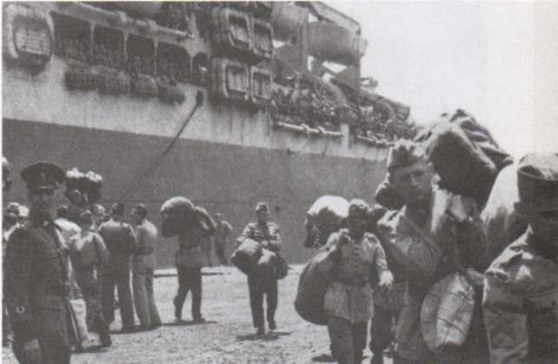
Pracinhas da Força Expedicionária Brasileira (FEB) retomando ao Brasil no navio Pedro II, em 1945.

